Prosedur Operasional Pengajuan SPP GU

Fungsi

Pelaku Operasional
No | Pelaku | Fungsi
1 | Bendahara Pengeluaran
2

Prasyarat Kondisional

Proses Operasional
- Modul Belanja > Menu SPP > Pengajuan SPP
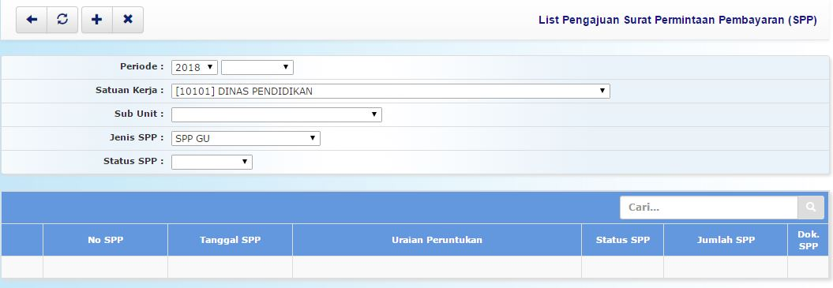list_pengajuan_spp-gu.jpg


